Міністерство освіти і науки України

НТУУ «Київський політехнічний інститут»

Фізико-технічний інститут

# Програмування 4

# Лабораторна робота №3

# «Використання циклів»

**Виконав:**

Студент II курсу

групи ФЕ-81

Кривчук Назарій

2020

**Мета роботи**: Отримати навички роботи з циклами на мові Python.

**Завдання А:** Використовуючи оператор циклу while з передумовою та постумовою, розв’язати наступні задачі:

Знайти суму ряду з точністю ε=10-4, загальний член якого 

**Код реалізації:**

import math  
e = 10**(-4)  
n = 1  
res = 0  
while (n**3)/(math.factorial(3*n-3)) > e:  
 res += (n**3)/(math.factorial(3*n-3))  
 n += 1  
 print(round(res, 4))  
print("Sum your series :", round(res, 4))

**Приклад роботи програми:**

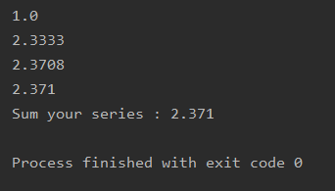

**Завдання Б:** Використовуючи оператор циклу for, розв’язати наступні задачу

14) Дано натуральні числа . Знайти члени  послідовності , що є потроєними непарними числами.

**Код реалізації:**

try:  
 n = int(input("Enter n:"))  
 print("Your tripled and odd numbers :")  
 for i in range(1, n, 1):  
 if (i/3) % 2 == 1:  
 print(str(i))  
except ValueError:  
 print("ERROR you should enter a number but not string!!!")

**Приклад роботи програми:**

